# 营业执照（副本）

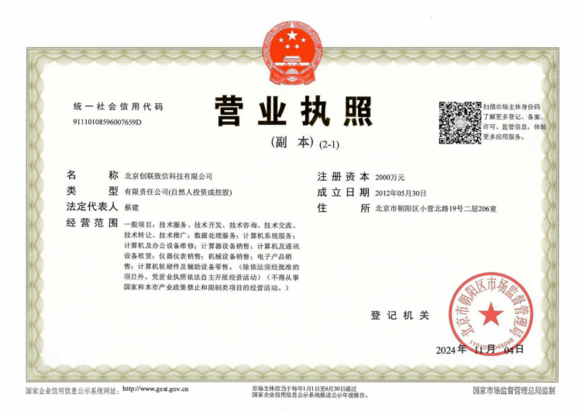

# 基本账户开户许可证

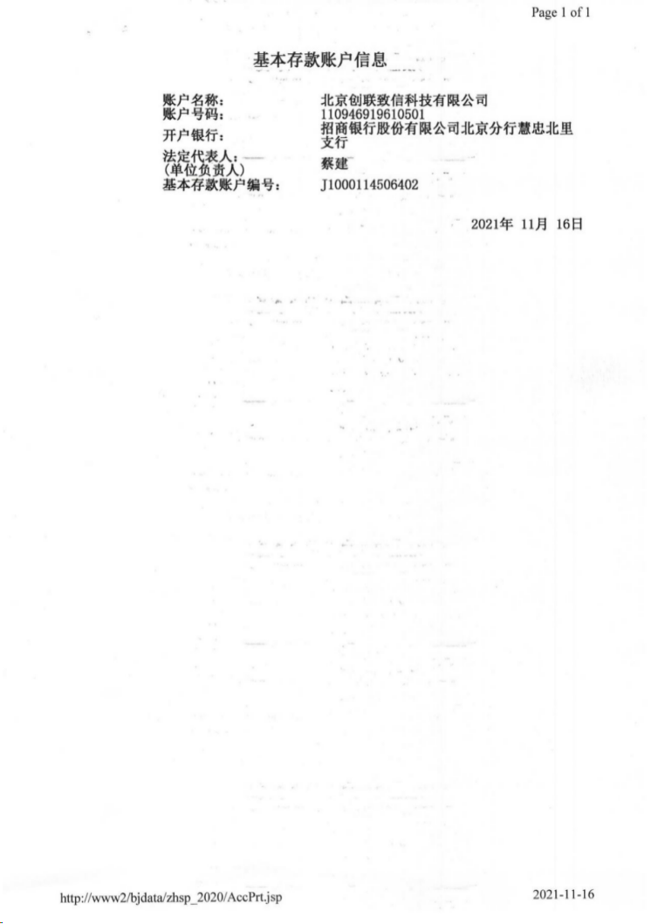

# 法定代表人身份证明、法定代表人授权委托书及被委托人身份证；

## 法定代表人身份证明

公司名称： 北京创联致信科技有限公司

姓名： 蔡建 性别： 男 年龄： 42 职务： 总经理

系 北京创联致信科技有限公司 （公司名称）的法定代表人。

特此证明。

法定代表人身份证

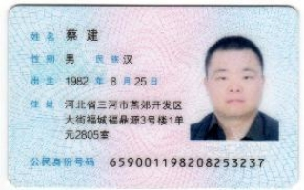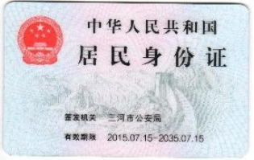

公司名称: 北京创联致信科技有限公司 （盖单位章）

日 期： 2024 年 11 月 23 日

## 法定代表人授权委托书及被委托人身份证

本人 蔡建 （姓名）系 北京创联致信科技有限公司（公司名称）的法定代表人，现委托李晶（姓名）为我单位授权代理人，授权参加 云南省烟草公司玉溪市公司2024年购置计划－卷烟二维码统一应用“条零”关联项目硬件设备采购项目（二次） 购买标书事项，此文件真实有效 。

特此证明。

公司名称：北京创联致信科技有限公司 （盖章）

法定代表人： （签字）

委托代理人： （签字）

日 期：2024年 11 月 23 日

附法定代表人身份证明

 

附委托代理身份证明

